Звіт з тестування продуктивності QA Pro REST API
1. Мета тестування
Перевірка продуктивність REST API за різних моделей навантаження, час відповіді, throughput, помилки та використання ресурсів.
2. Конфігурація тестового плану

- CRUD-сценарій Create - Get - Update - Delete;
- CSV Data Set Config;
- кореляцію petId;
- використані Listeners;
- JMeter + Ultimate Thread Group;
- PerfMon + ServerAgent.

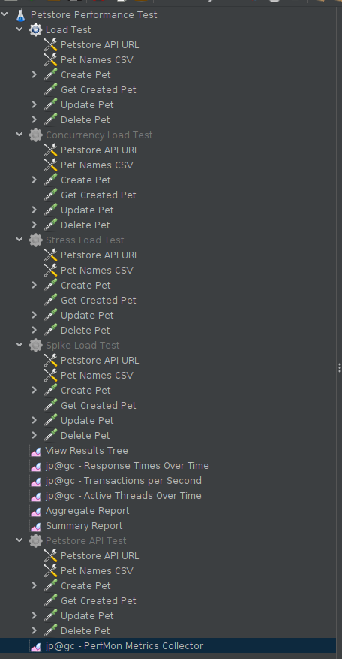

1. Load Test (Ultimate Thread Group)

Мета: перевірити стабільність і продуктивність API під тривалим прогнозованим навантаженням у 100 одночасних користувачів.

Конфігурація навантаження
Тест виконано за допомогою Ultimate Thread Group із такими параметрами:
Параметр | Значення
Кількість користувачів | 100
Initial Delay | 0 с
Ramp-up | 30 с
Утримання навантаження | 120 с
Shutdown | 10 с

Протягом перших 30 секунд кількість активних користувачів поступово збільшувалася до 100. Після досягнення цільового навантаження 100 одночасних користувачів підтримувалися протягом 120 секунд, після чого навантаження знижувалося протягом 10 секунд.

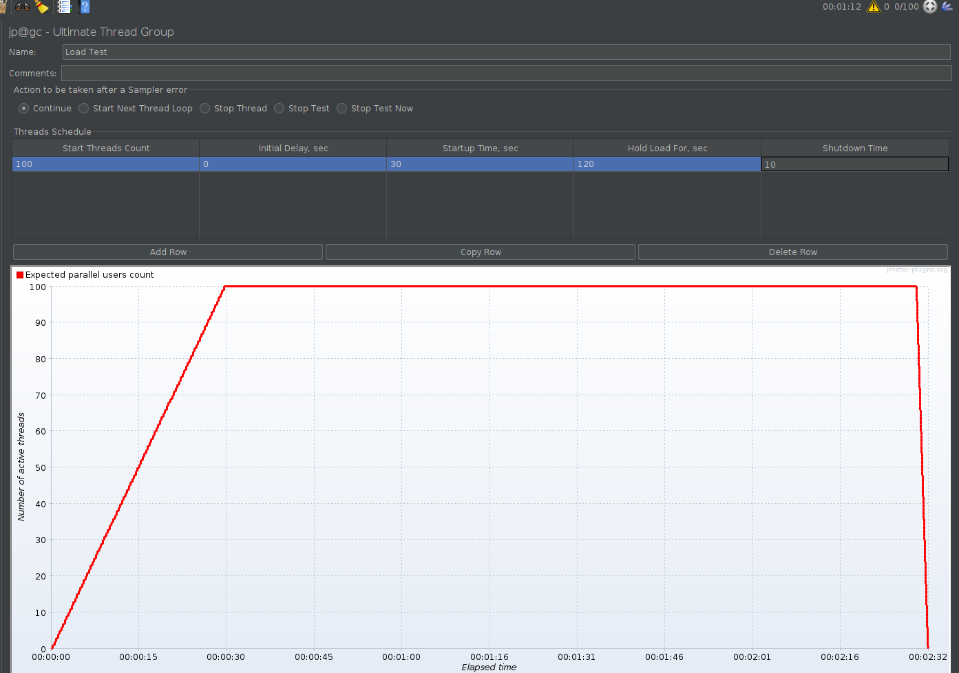
Рисунок 1. Конфігурація Load Test та профіль навантаження.

Результати
За час тестування виконано 62 223 запити. Загальний throughput становив 389,4 req/s, а загальний Error Rate - 0,08%.

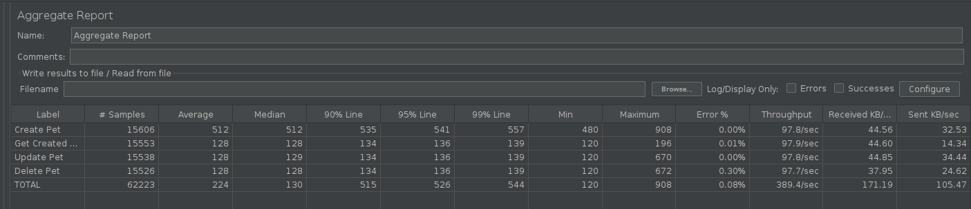
Рисунок 2. Aggregate Report для Load Test.

Response Time
Час відповіді протягом тесту залишався стабільним. Найповільнішою операцією стабільно була Create Pet із середнім часом 512 ms, P95 541 ms та P99 557 ms.

Для Get Created Pet, Update Pet і Delete Pet середній час відповіді становив приблизно 128 ms, а P95 - 136 ms.
Після виходу на 100 активних користувачів не спостерігається поступового зростання latency. Create Pet тримається приблизно біля 510-520 ms, решта операцій - приблизно біля 125-135 ms. Є окремі короткі піки, але вони не перетворюються на тривалу деградацію.

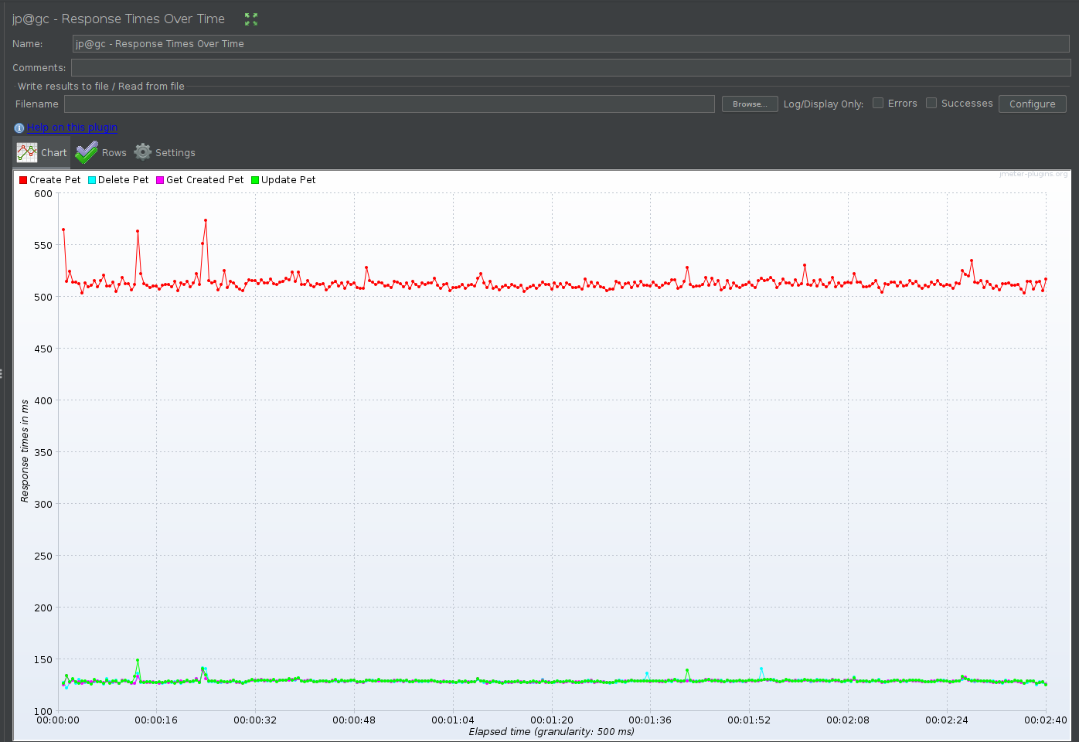

Рисунок 3. Зміна часу відповіді API протягом Load Test.

Throughput
Під час 30-секундного ramp-up throughput поступово зростав разом із кількістю користувачів. Після досягнення 100 активних користувачів продуктивність стабілізувалася приблизно на 110 transactions/sec для кожної основної операції на графіку, а Aggregate Report показує середнє за весь тест близько 97,7-97,9 req/s на операцію.
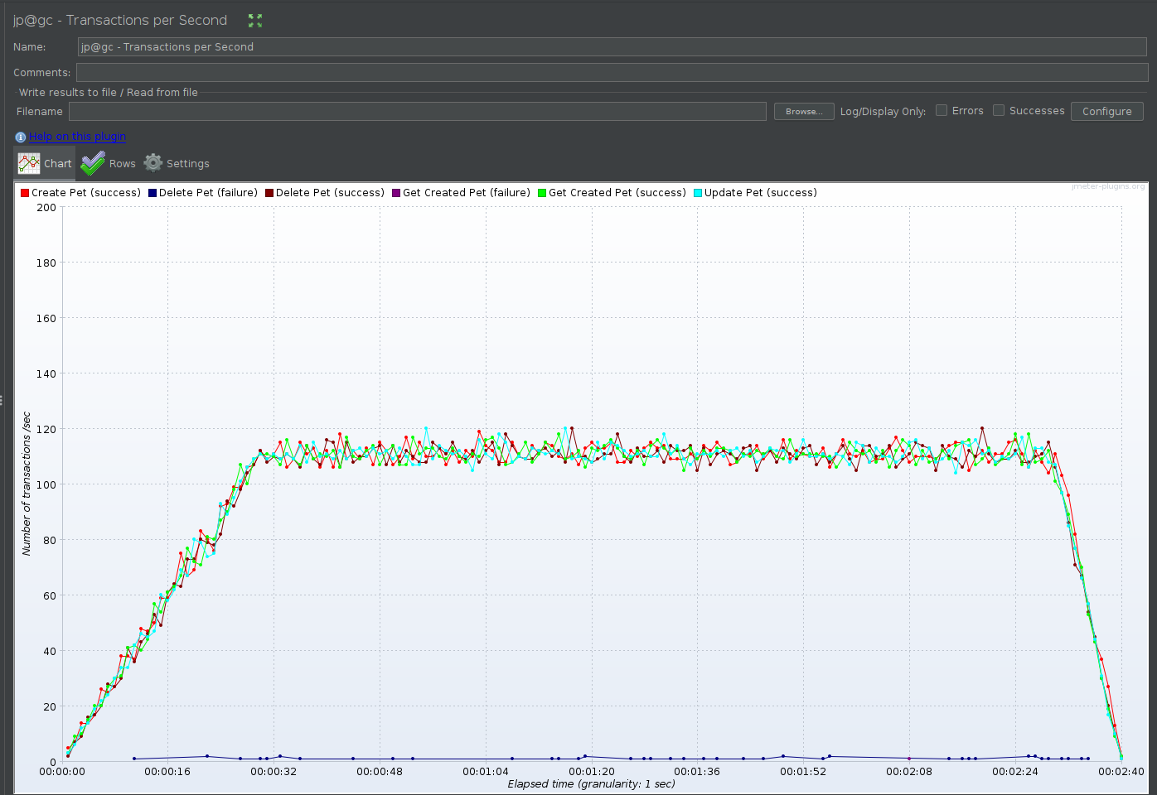

Рисунок 4. Кількість транзакцій за секунду під час Load Test.

Використання ресурсів
CPU переважно знаходився приблизно в діапазоні 7-11%. Спостерігався один короткочасний пік приблизно до 27%, після якого CPU одразу повернувся до звичайного рівня.
Memory протягом тесту залишалася практично незмінною - приблизно 29%. Тренду до поступового збільшення використання пам'яті на цьому тестовому інтервалі не видно.
Тобто за цими метриками ресурси сервера не були близькими до насичення.

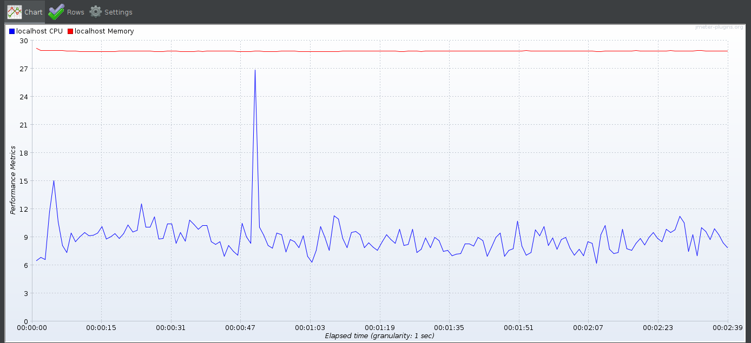

Рисунок 5. Використання CPU та пам'яті під час Load Test.

Висновок
Система стабільно витримала Load Test із 100 одночасними користувачами. Після виходу на цільове навантаження не спостерігалося помітної деградації response time або throughput, а CPU та Memory залишалися на низькому та стабільному рівні.
Загальний Error Rate становив лише 0,08%. Delete Pet має Error Rate 0,30%, а Get Created Pet - 0,01%. Для визначення причини цих помилок необхідно проаналізувати response codes/logs.

2. Concurrency Load Test

Мета тесту: перевірити роботу REST API при поступовому збільшенні кількості одночасних користувачів до 100 та подальшому утриманні цього рівня.

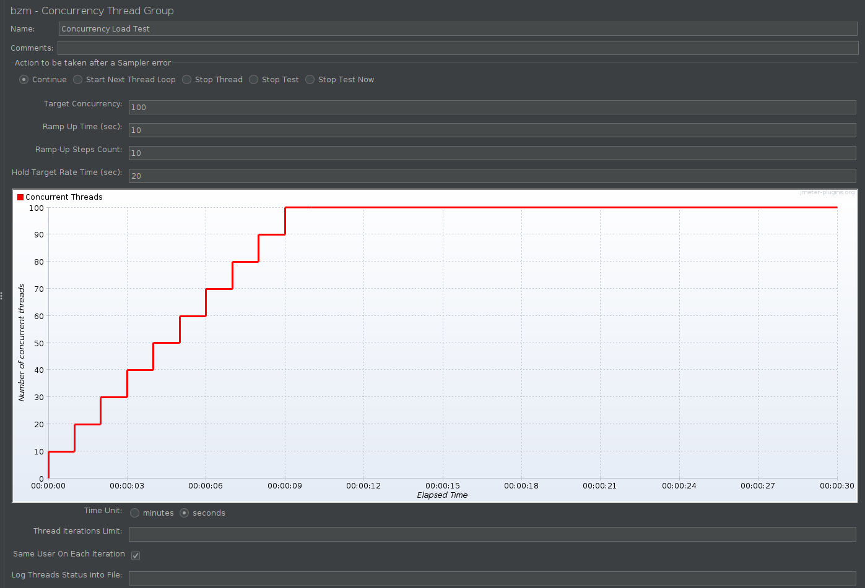

Рисунок 6. Конфігурація Concurrency Load Test.

Налаштування:
- Target Concurrency - 100 користувачів
- Ramp Up Time - 10 секунд
- Ramp-Up Steps Count - 10
- Hold Target Rate Time - 20 секунд
Для Concurrency Load Test було встановлено цільове навантаження у 100 одночасних користувачів. Кількість активних потоків поступово збільшується протягом 10 секунд у 10 кроків, після чого максимальний рівень навантаження утримується протягом 20 секунд. Такий сценарій дозволяє оцінити поведінку API як під час поступового збільшення concurrency, так і під час роботи зі стабільним максимальним навантаженням.

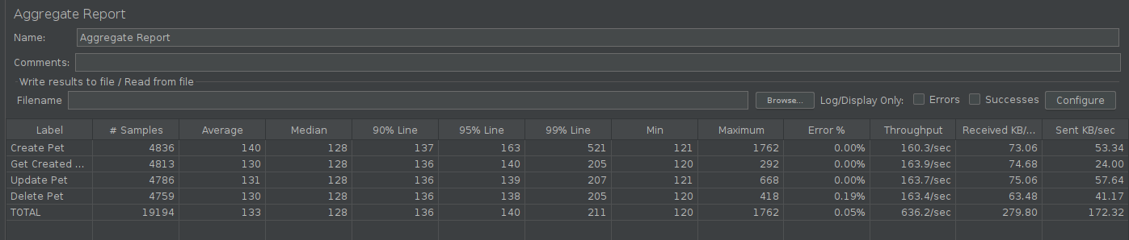
Рисунок 7. Aggregate Report для Concurrency Load Test.

За час Concurrency Load Test було виконано 19 194 запити. Середній час відповіді для всіх операцій становив 133 мс, P95 - 140 мс, P99 - 211 мс. Загальний throughput досяг 636,2 запиту/с.

Create Pet має середній час відповіді 140 мс, однак для цієї операції зафіксовано P99 = 521 мс та максимальне значення 1762 мс. Це свідчить про наявність окремих значно повільніших запитів, хоча вони не характеризують основну масу операцій.
Загальний Error Rate становив 0,05%. Помилки виникали лише для Delete Pet, де Error Rate становив 0,19%.
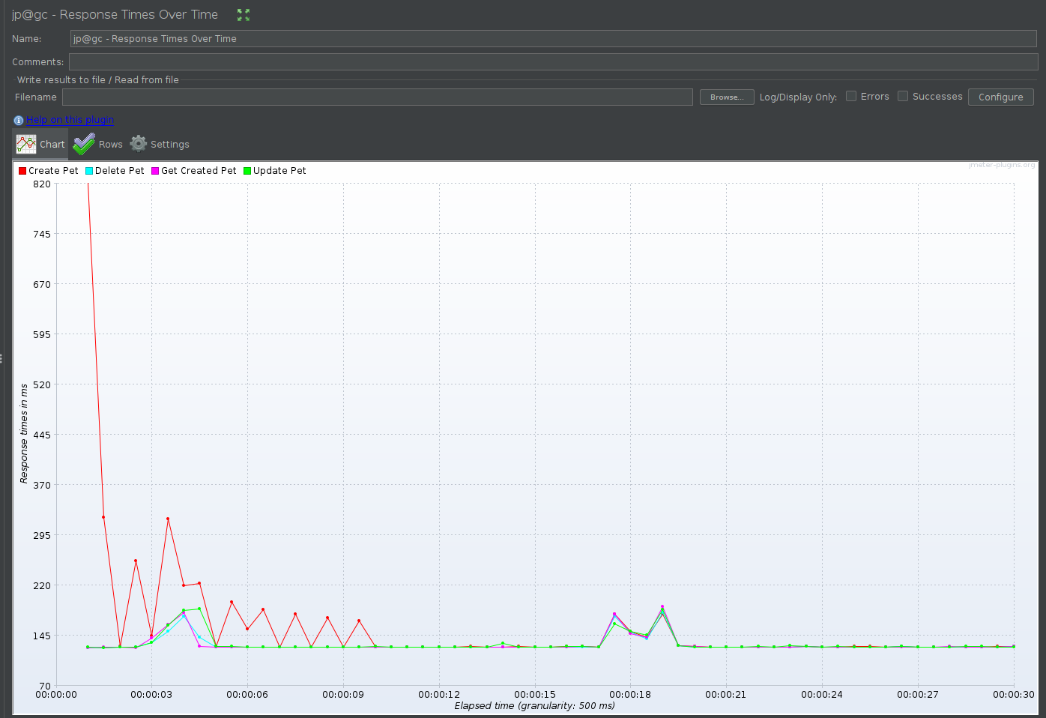

Рисунок 8. Зміна часу відповіді під час Concurrency Load Test.

Після початкового періоду запуску час відповіді більшості запитів стабілізувався приблизно на рівні 125-135 мс. На початку тесту Create Pet демонструє кілька значних піків, після чого його response time наближається до інших CRUD-операцій.
При досягненні та утриманні 100 активних користувачів систематичного зростання response time не спостерігається. Приблизно на 17-19 секунді видно короткочасне збільшення часу відповіді для кількох операцій, після якого показники повертаються до попереднього рівня.

Висновок: 100 concurrent users не спричинили поступової деградації API.
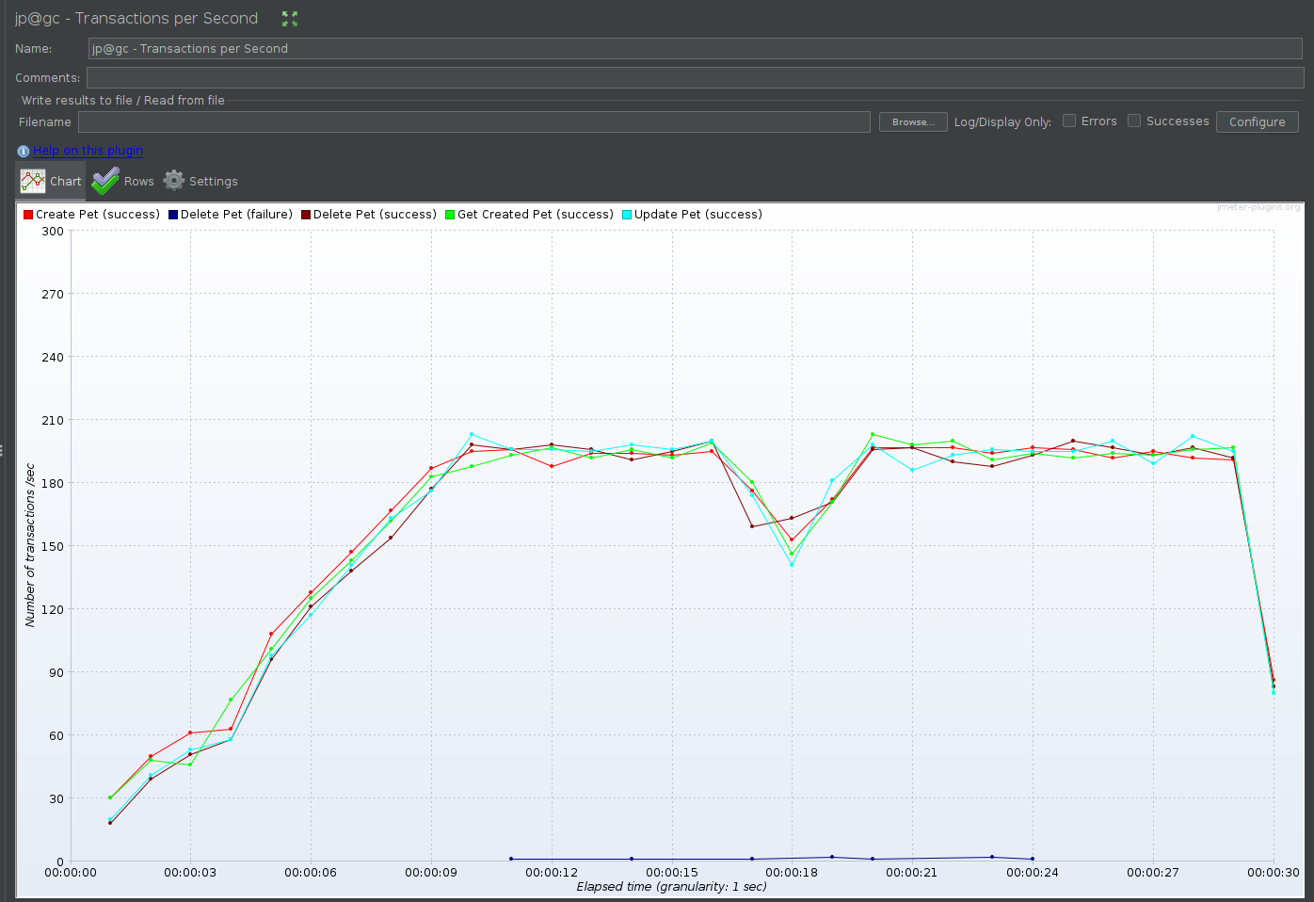

Рисунок 9. Transactions per Second для Concurrency Load Test.

Під час поступового збільшення кількості активних користувачів пропускна здатність API також поступово зростає. Після досягнення цільової concurrency у 100 потоків throughput окремих CRUD-операцій стабілізується приблизно на рівні 185-205 транзакцій/с.

На 17-19 секунді спостерігається короткочасне зниження TPS приблизно до 140-160 транзакцій/с. Воно збігається в часі з короткочасним збільшенням response time на попередньому графіку. Після цього throughput відновлюється приблизно до попереднього рівня.

На графіку також видно невелику кількість невдалих Delete Pet, що відповідає Error Rate 0,19% в Aggregate Report.
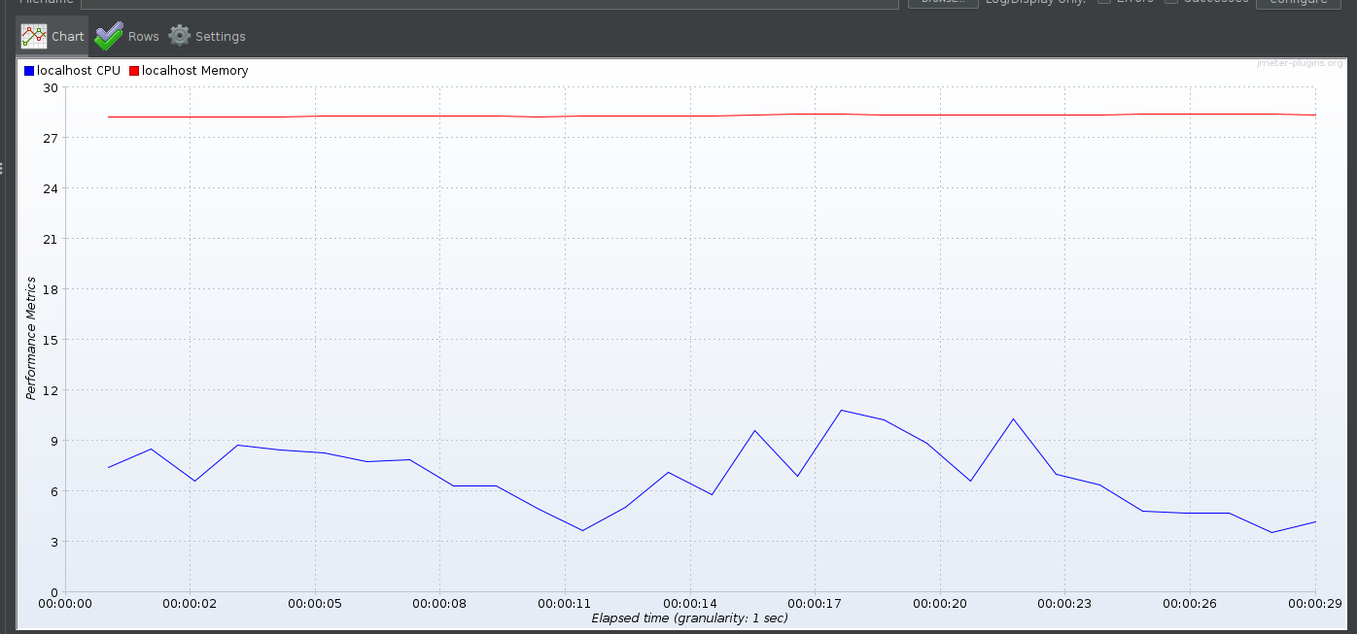

Рисунок 10. Використання CPU та пам'яті під час Concurrency Load Test.

Використання CPU протягом тесту залишалося відносно низьким та переважно знаходилося приблизно в діапазоні 4-11%. Використання пам'яті було практично стабільним - близько 28%.

Значного або постійного зростання CPU чи Memory при досягненні 100 активних потоків не зафіксовано. Це означає, що на рівні ресурсів, які вимірювалися PerfMon, ознак ресурсного насичення під час цього запуску не спостерігалося.

PerfMon у цьому тесті підключений до ServerAgent на localhost:4444, тому метрики характеризують ресурси хост-системи, а не ізольоване використання ресурсів контейнером REST API.

Висновок для Concurrency Load Test
REST API продемонстрував стабільну роботу при поступовому збільшенні concurrency до 100 одночасних користувачів. За час тесту було виконано 19 194 запити із загальним throughput 636,2 запиту/с. Середній response time становив 133 мс, P95 - 140 мс, P99 - 211 мс.

Після досягнення цільової concurrency час відповіді залишався переважно стабільним. Було зафіксовано короткочасне зниження throughput одночасно зі збільшенням response time приблизно на 17-19 секунді, однак після цього показники відновилися без подальшої деградації.
Загальний рівень помилок становив 0,05%. Помилки спостерігалися лише для операції Delete Pet, для якої Error Rate становив 0,19%. Для встановлення причини цих помилок необхідний окремий аналіз HTTP response codes та response body невдалих запитів.
Моніторинг PerfMon не показав сталого збільшення використання CPU або пам'яті протягом тесту. За результатами цього запуску ознак досягнення межі продуктивності системи при 100 одночасних користувачах не виявлено.

Результати різних профілів навантаження суттєво відрізняються і для коректного прямого benchmark-порівняння потрібні повторні запуски в однакових умовах.

3. Stress Load Test

Для стрес-тестування використано Ultimate Thread Group із поступовим збільшенням кількості одночасних користувачів.

Мета тесту: перевірити поведінку REST API при послідовному збільшенні навантаження та визначити, чи призводить воно до суттєвого погіршення часу відповіді, збільшення кількості помилок або надмірного використання ресурсів.
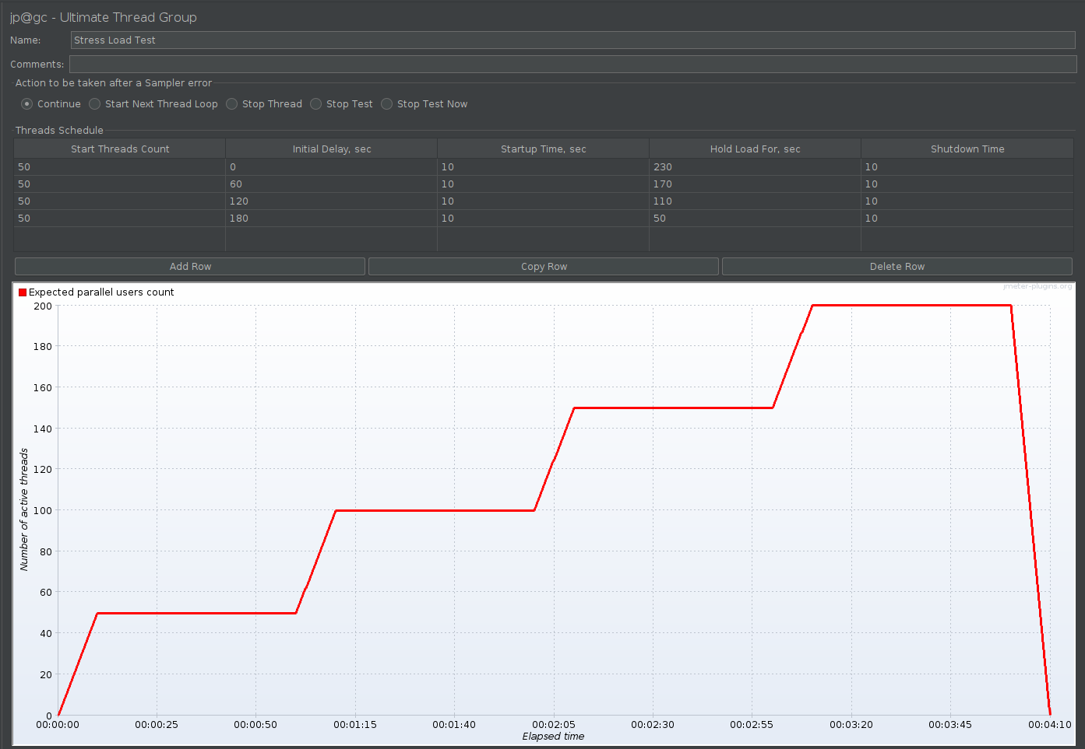
Рисунок 11. Конфігурація Stress Load Test.
Кожна наступна група додає ще 50 потоків, тому навантаження послідовно збільшується приблизно за схемою 50 - 100 - 150 - 200 одночасних користувачів. Кожні додаткові 50 користувачів запускаються протягом 10 секунд. Максимальне навантаження становить 200 одночасних користувачів.

Результати тестування
За час виконання було оброблено 132 553 запити із загальним throughput 529,4 запиту/с. Середній час відповіді для всіх операцій становив 226 мс, а загальний рівень помилок — лише 0,05%.

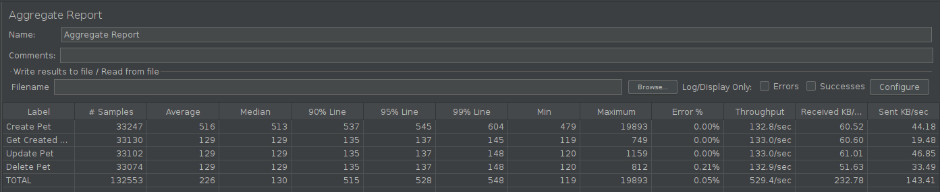
Рисунок 12. Aggregate Report для Stress Load Test.

Аналіз часу відповіді
Найповільнішою операцією протягом усього тесту залишався Create Pet: середній час відповіді становив 516 мс, P95 - 545 мс, P99 - 604 мс.
Для Get, Update та Delete середній час відповіді становив приблизно 129 мс, а P95 - лише 137 мс.
На початку тесту на графіку помітні короткочасні коливання response time, після чого показники стабілізуються. Подальше збільшення кількості користувачів до 100, 150 та 200 не спричинило пропорційного збільшення часу відповіді.
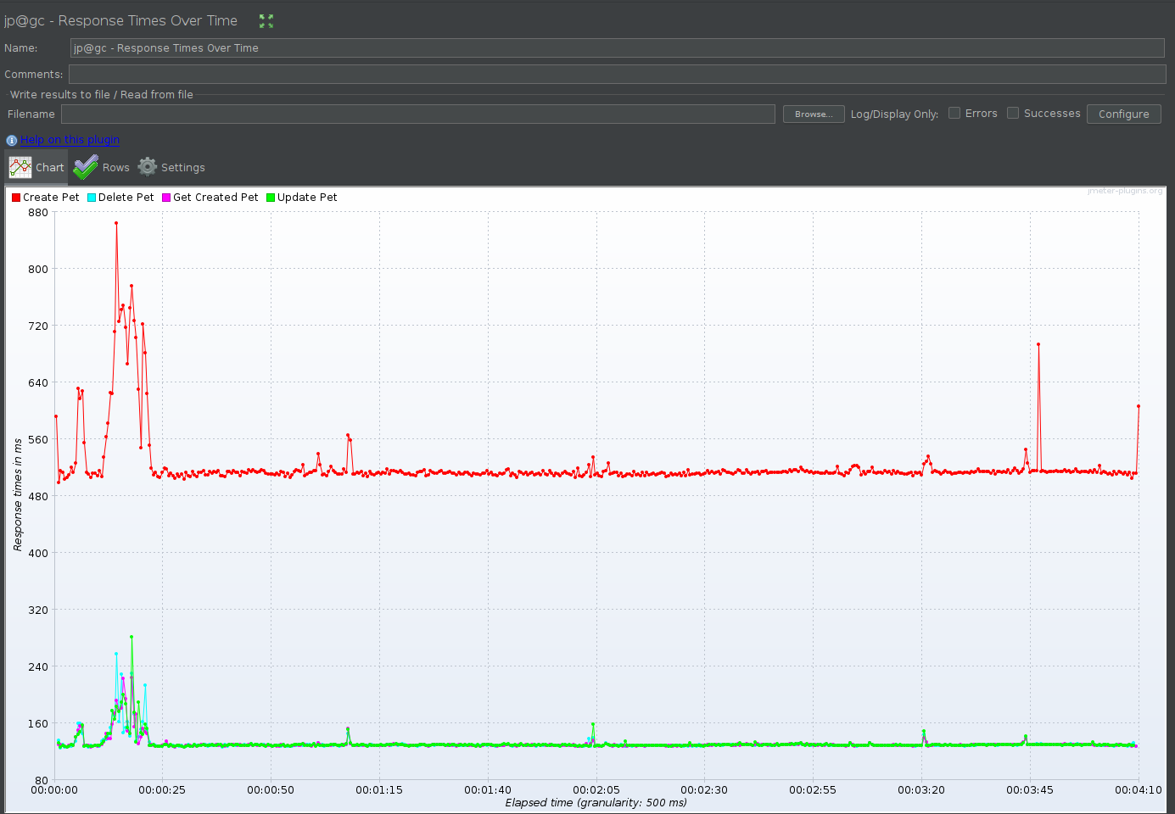
Максимальний час Create Pet = 19 893 мс є одиничним екстремальним значенням. Оскільки P99 при цьому становить лише 604 мс, цей максимум не характеризує типову продуктивність endpoint і має розглядатися як outlier, який потребував би окремого дослідження.

Рисунок 13. Response Times Over Time для Stress Load Test.

Пропускна здатність

Зі збільшенням кількості активних користувачів пропускна здатність системи також послідовно зростає.

При максимальному навантаженні вона досягає приблизно 220 transactions/sec для кожного типу запиту, при цьому графік не демонструє систематичного падіння throughput на рівні 200 користувачів.
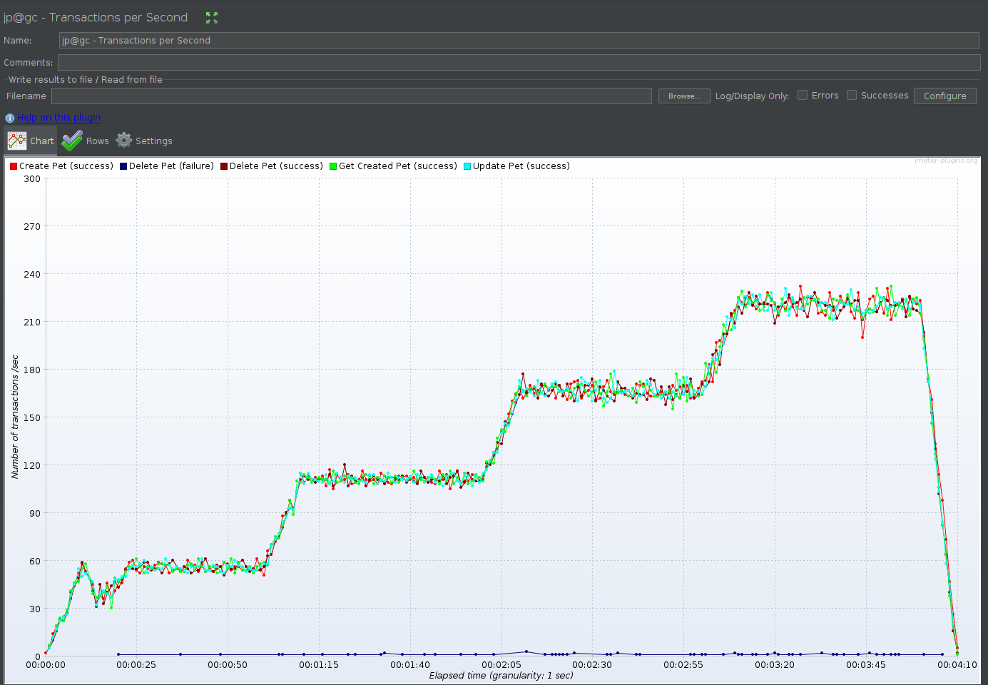

Рисунок 14. Transactions per Second для Stress Load Test.

Помилки
Під час тесту зафіксовано незначну кількість помилок операції Delete Pet (0,21%). Загальний рівень помилок становив 0,05%, тому помилки не мали істотного впливу на загальні показники продуктивності. Причина помилок Delete Pet потребує окремого аналізу response codes та response data.

Використання ресурсів
PerfMon показує, що CPU протягом тесту переважно знаходився приблизно в діапазоні 6-12%, хоча спостерігалися короткі піки приблизно до 20%.

Memory залишалася практично стабільною на рівні близько 28-29% і не демонструвала поступового зростання зі збільшенням навантаження.

Навіть при досягненні 200 одночасних користувачів не спостерігається тривалого високого завантаження CPU або суттєвого збільшення використання пам'яті.

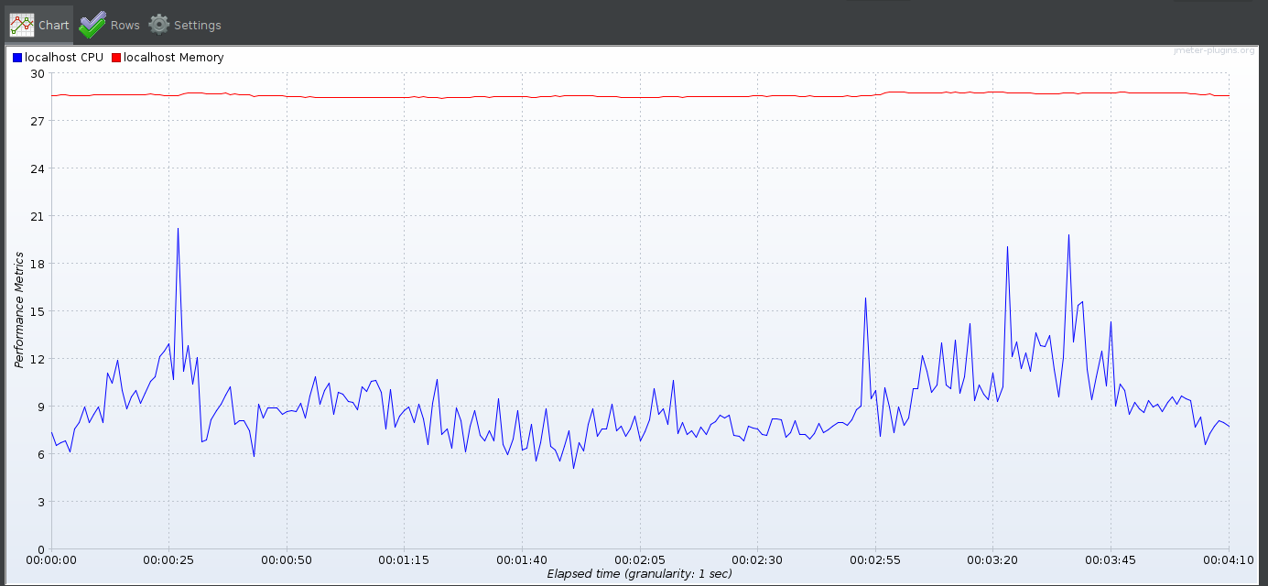

Рисунок 15. PerfMon для Stress Load Test.

Висновок
Stress Load Test пройдено успішно в межах перевіреного навантаження до 200 одночасних користувачів. При поступовому збільшенні concurrency система зберігала стабільні response times і збільшувала throughput відповідно до навантаження.

При максимальному навантаженні ознак явної деградації продуктивності не виявлено. Загальний Error Rate становив лише 0,05%, однак для Delete Pet зафіксовано 0,21% помилок, причину яких варто дослідити окремо.

Також тест не визначив фактичну межу продуктивності системи, оскільки навіть на 200 користувачах не видно стійкої деградації response time, падіння throughput чи вичерпання CPU/Memory. Для пошуку breaking point доцільно провести окремий тест із подальшим збільшенням concurrency понад 200 користувачів.

4. Spike Load Test

Конфігурація навантаження
Для Spike Load Test використано Ultimate Thread Group. Тест моделює різке короткочасне збільшення кількості одночасних користувачів, після якого навантаження повертається до початкового рівня.

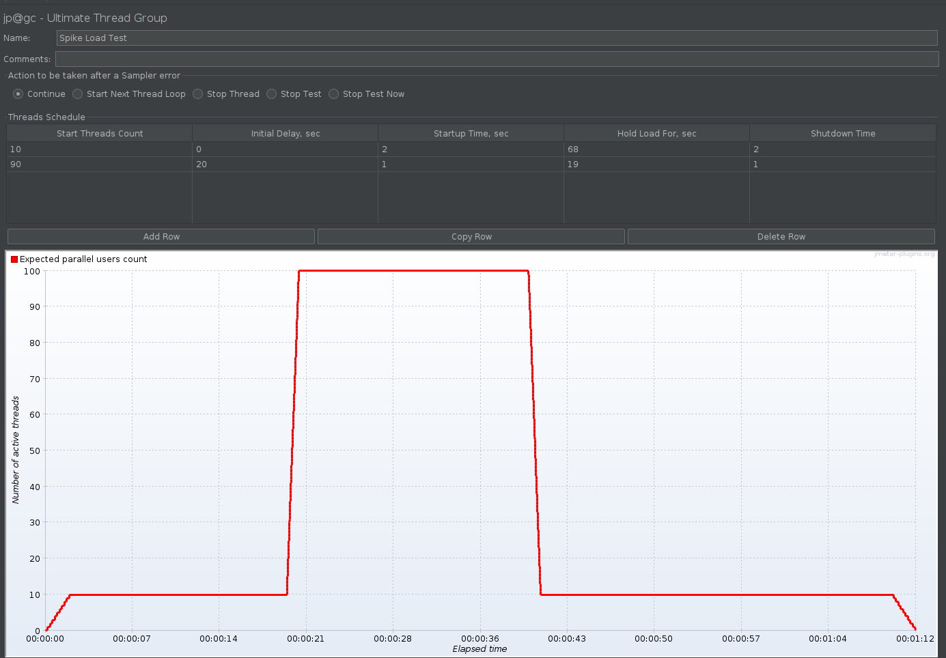

Рисунок 16. Конфігурація Spike Load Test.

На початку тесту протягом приблизно 2 секунд запускаються 10 користувачів, які створюють базове навантаження. Через 20 секунд протягом лише 1 секунди запускаються ще 90 користувачів, унаслідок чого загальна кількість одночасних користувачів практично миттєво збільшується з 10 до 100.

Пікове навантаження підтримується приблизно 19 секунд, після чого додаткові 90 потоків завершуються протягом 1 секунди і система повертається до базового рівня у 10 користувачів.

Ця конфігурація дозволяє перевірити не тільки роботу системи під навантаженням, а саме її реакцію на раптовий десятикратний стрибок concurrency.

Результати тестування
За час тесту виконано 11 128 запитів. Загальний середній throughput становив 153,8 запиту/с, а загальний Error Rate - 0,05%.

Найповільнішою операцією залишається Create Pet, середній response time якої становить 511 мс. Для Get, Update та Delete середній час практично однаковий - близько 128 мс.
Водночас percentile-показники залишаються низькими: для Create Pet P95 = 540 мс і P99 = 554 мс, а для решти операцій P99 становить лише 138 мс.

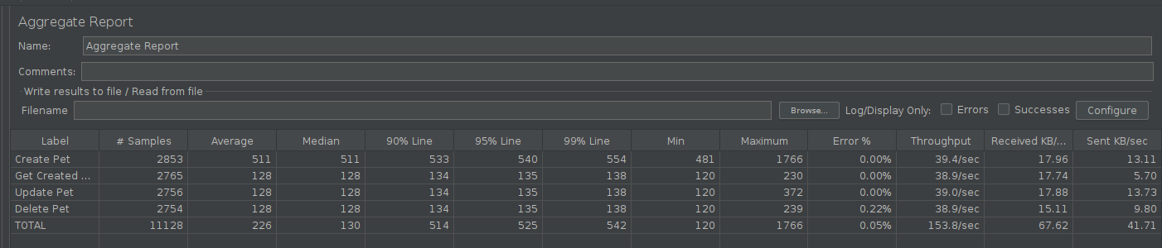
Рисунок 17. Aggregate Report для Spike Load Test.

Реакція системи на spike
У момент різкого збільшення кількості користувачів приблизно на 20-й секунді система не демонструє стійкого зростання response time. Create Pet переважно залишається приблизно на рівні 500-530 мс, а Get, Update і Delete - близько 125-135 мс.
Спостерігаються окремі короткочасні піки, але після них response time швидко повертається до звичайного рівня. Зокрема, Aggregate Report фіксує максимальний response time Create Pet 1766 мс, проте P99 становить лише 554 мс. Отже, високі значення є поодинокими, а не типовою поведінкою системи.
Після десятикратного стрибка concurrency не виникло тривалої деградації response time.
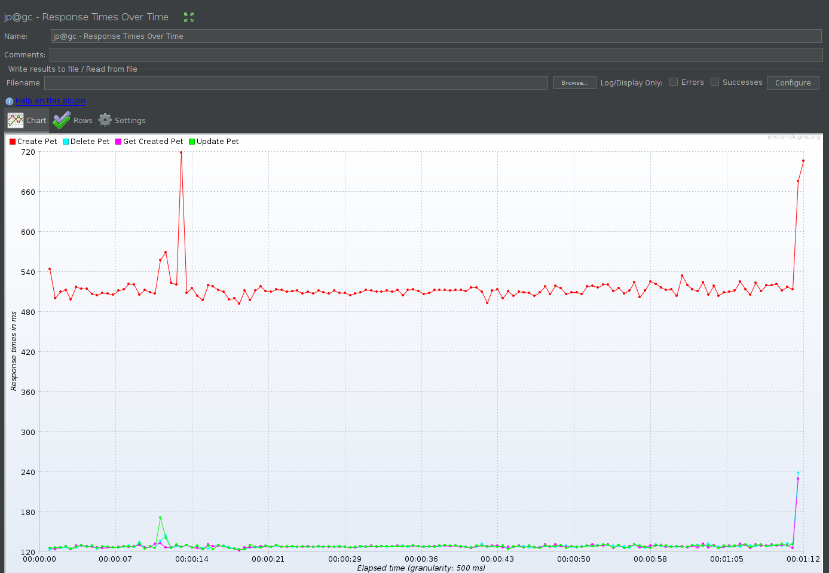

Рисунок 18. Response Times Over Time для Spike Load Test.

Throughput під час spike
При базових 10 користувачах throughput кожної операції знаходиться приблизно на рівні 10-13 transactions/sec. Після різкого збільшення навантаження до 100 користувачів він майже одразу зростає приблизно до 105–120 transactions/sec для кожної операції.
Після завершення spike throughput повертається до початкового рівня.
Тобто збільшення concurrency приблизно у 10 разів супроводжується близьким за порядком збільшенням throughput, без видимого тривалого падіння продуктивності.
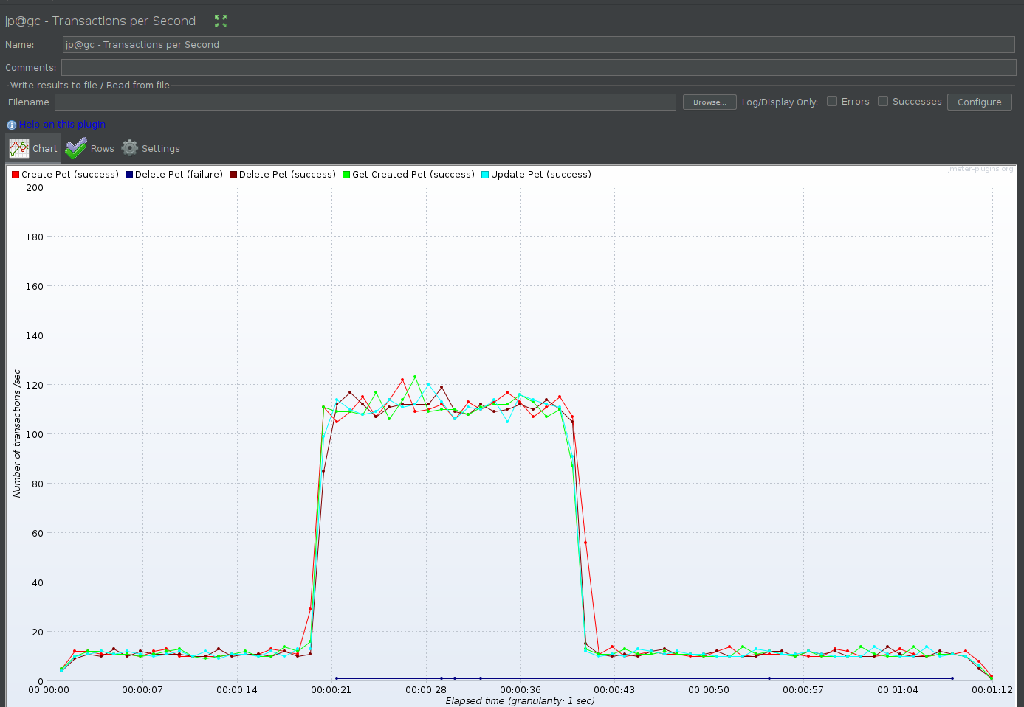

Рисунок 19. Transactions per Second для Spike Load Test.

Помилки
Під час тестування зафіксовано незначну кількість помилок Delete Pet (0,22%). Загальний Error Rate становив 0,05%. Для визначення причини помилок необхідний окремий аналіз failed requests та отриманих response codes.

Використання ресурсів
PerfMon показує збільшення використання CPU після початку spike. При базовому навантаженні CPU переважно знаходиться приблизно на рівні 5-7%, тоді як після різкого збільшення кількості користувачів спостерігаються короткочасні піки, максимальний з яких сягає приблизно 20%.
При цьому CPU не залишається на високому рівні протягом усього spike і після його завершення повертається приблизно до початкових значень.
Memory протягом тесту залишається практично стабільною - близько 28-29%, без помітного накопичувального зростання.

Таким чином, різке збільшення concurrency спричинило очікуване короткочасне збільшення CPU usage, але ознаки вичерпання CPU або Memory відсутні.

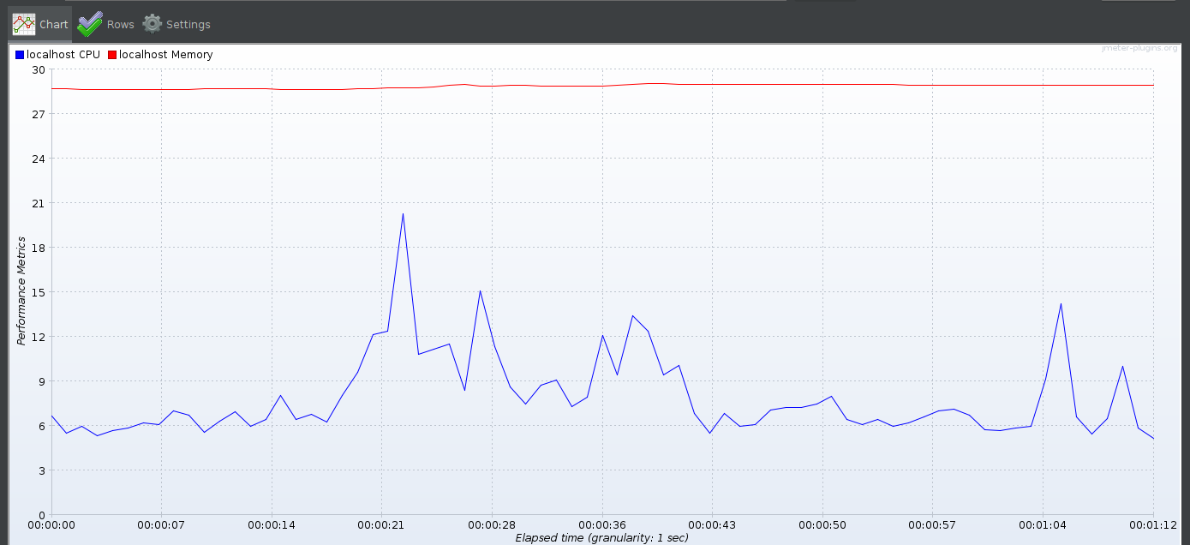

Рисунок 20. PerfMon для Spike Load Test.

Висновок
Spike Load Test пройдено успішно в межах перевіреного spike з 10 до 100 одночасних користувачів.
Система витримала практично миттєве десятикратне збільшення concurrency без стійкого погіршення response time. Throughput швидко збільшився відповідно до навантаження, а після завершення spike повернувся до початкового рівня.
CPU короткочасно реагував на збільшення навантаження, однак залишався далеко від повного завантаження; використання Memory було стабільним. Загальний Error Rate становив лише 0,05%.
Водночас зафіксовано 0,22% помилок Delete Pet, причину яких неможливо встановити лише за наявними агрегованими даними.

Загальні висновки
За результатами проведеного performance testing система продемонструвала стабільну роботу в усіх перевірених сценаріях навантаження, включаючи поступове збільшення concurrency, тривалу роботу під навантаженням та різкі стрибки кількості одночасних користувачів.
Основні результати:
- Система стабільно працює при навантаженні до 200 одночасних користувачів, яке було максимальним у проведених тестах.
- При збільшенні кількості користувачів throughput зростає відповідно до навантаження. У Stress Test при 200 active threads система обробляла приблизно 220 transactions/sec для кожної основної операції.
- Не виявлено стійкого зростання response time зі збільшенням concurrency. Для Get Created Pet, Update Pet та Delete Pet типовий response time залишався приблизно на рівні 120-140 мс, а для Create Pet - близько 500–520 мс.
- Create Pet є найповільнішою операцією. При цьому її типовий response time залишається стабільним навіть при високому навантаженні.
- У Stress Test при навантаженні до 200 users система не продемонструвала ознак saturation: throughput продовжував збільшуватися, а response time не мав стійкої деградації. Отже, точку насичення або breaking point у межах проведеного тесту не досягнуто.
- Spike Test показав, що система здатна витримати різкий стрибок з 10 до 100 одночасних користувачів без тривалої деградації продуктивності.
- Загальний Error Rate у проведених тестах залишався дуже низьким - близько 0,05-0,08%. Помилки спостерігалися переважно для Delete Pet. За агрегованими результатами неможливо встановити їх причину, тому вони потребують окремого аналізу response codes/logs.
- CPU реагував на збільшення навантаження, однак навіть у найбільш інтенсивних сценаріях не демонстрував ознак saturation.
- Memory залишалася практично стабільною протягом тестів. Ознак memory leak за тривалістю проведених тестів не виявлено.

За результатами проведених тестів критичних performance bottlenecks не виявлено.

Система демонструє стабільний response time, масштабує throughput зі збільшенням concurrency та нормально відновлюється після різких змін навантаження. Максимальне перевірене навантаження у 200 concurrent users не призвело до saturation CPU/Memory, значного збільшення Error Rate або стійкої деградації response time.

При цьому максимальна пропускна здатність системи та її breaking point не були визначені, оскільки навіть при максимальному протестованому навантаженні система продовжувала працювати стабільно.

Єдина аномалія, яка потребує додаткової перевірки, - невеликий відсоток помилок Delete Pet.

Overall result: PASS - у межах протестованих навантажень система відповідає критеріям стабільності та продуктивності.

